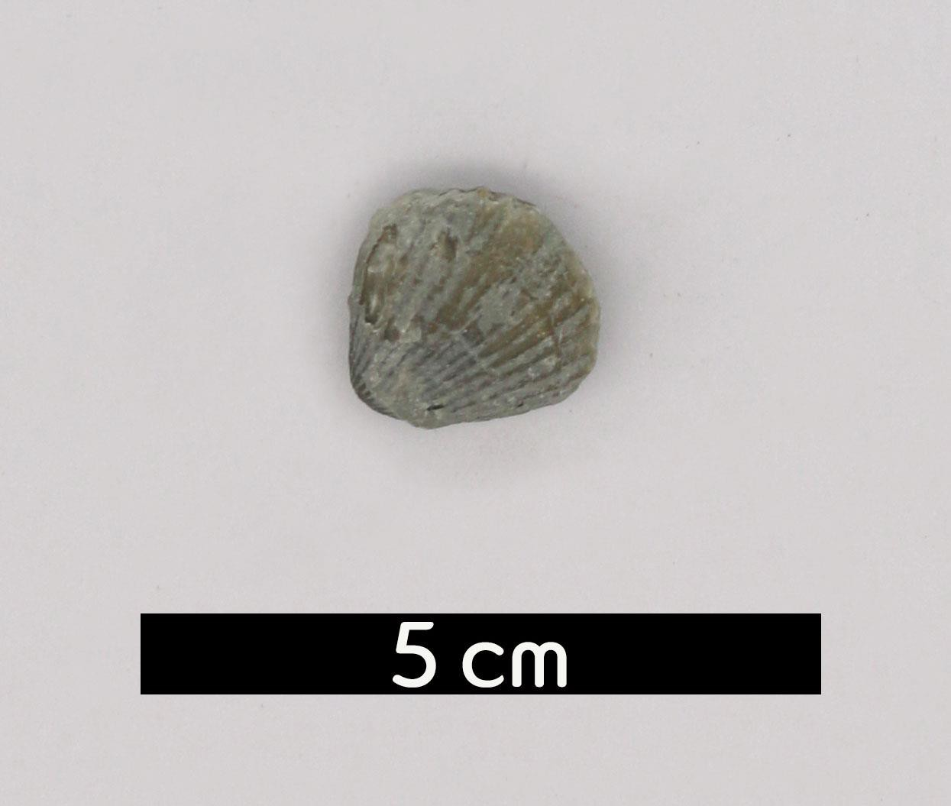
분류 : 화석
- 화석이름 : Brachiopoda(Homeospira evax, 완족류)

보유기관 : 강원대학교 지질학과
- 산지 : Waldron, Indiana, USA
- 특징
  - 고생대 중기인 실루리아기에 번성했던 완족류의 한 종이다.
  - 2장의 패각이 간의 크기가 다르고 등과 배에 붙어 있는 점
에서 이매패류와 차이가 있다.
  - 실루리아계 Waldron Shale층에서 산출된다.

